1.Обчислити визначники матриць:
а) 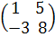; б) 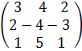.
2. Виконати дії над матрицями:
а) знайти матрицю 2А + 5В;
б) знайти добуток матриці АВ і ВА.
1)А = 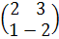, В = 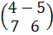; 2)А= 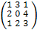, В=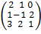
3. Розв’язати систему лінійних рівнянь методом Крамера.
